Homilie – Openbaring van de Heer 02.01.2022

*Jesaja 60, 1-6 / Efeziërs 3, 2-3a.5-6 / Matteüs 2, 1-12*

Wat een wonderlijk verhaal voert Matteüs ons vandaag ten tonele! Drie mannen arriveren in Jeruzalem nadat ze al een lange tocht hebben afgelegd vanuit het Oosten, het land van de Wijzen. Ze hadden een ster gezien en een visioen gekregen over een kind, een koningskind, pasgeboren in het land van de Joden. Vol verwachting zijn ze erop uitgetrokken, de ster en het visioen achterna. Hoewel ze de geschiedenis ingegaan zijn als ‘koningen’, duiden de Bijbelvertalingen hen aan als ‘magiërs’. Hun drie vorstelijke geschenken doen vermoeden dat ze met drieën waren.

In Jeruzalem aangekomen raadplegen de drie reizigers de juiste instanties, dachten ze toch: de koning, de priesters, de geleerden. Op hun advies, maar van koning Herodes zeker niet met de juiste bedoelingen, worden ze weer op weg gezet. Herodes is er zeker niet gerust in. Hij was koning geworden door toedoen van de Romeinen. Zelf geen jood, beseft hij dat zijn koningstitel in gevaar is. Voor Herodes is het duidelijk met wie hij te doen heeft: de Joden wachten op een koning van het kaliber van David, die ook uit Bethlehem kwam. En die koning zal een herder zijn, geen tiran.

Wanneer de hemelse ster weer van de partij is, belanden de wijzen eindelijk waarheen hun tocht moest leiden: in het huis met het kind Jezus en zijn moeder Maria. Wie verwacht had dat ze ontgoocheld zouden zijn omwille van dat alledaagse tafereel, heeft het mis: ze zijn ongelooflijk blij en jubelen het uit van vreugde. Blijkbaar hebben ze eindelijk gevonden waar ze naar op zoek waren: een moeder met haar kind! Met heel hun hart bieden ze geschenken aan die passen bij een koningszoon: goud, wierook en mirre.

Tot zover het ons allemaal overbekende verhaal. Maar wat bezielde nu eigenlijk die geleerde mannen, wat hadden ze nog te kort en hoopten ze te vinden toen ze zich op weg begaven? Misschien wat ieder mens in elke tijd altijd opnieuw droomt? Levensvervulling, levensvolheid, schoonheid, gerechtigheid, vrede? Misschien hoop, geluk, vreugde en dankbaarheid? Waarschijnlijk waren het de vragen en verwachtingen die ieder mens heeft: hoe word ik gelukkig, wat is onze toekomst, welke levensweg is de juiste? Mogelijk waren het die vragen die hen op weg deden gaan naar de lang verwachte koning, de Messias.

Ze hebben de tekenen gevolgd die hun gegeven waren. Onderweg hebben ze deskundigen en hun heilige boeken geraadpleegd, En daarbij hebben ze nooit hun visioen uit het oog verloren. De ster gaf hen weer de juiste weg aan. De vervulling van al hun verwachtingen bleek duidelijk gebundeld in een kindje met zijn moeder: het kind Jezus, de langverwachte Messias, het licht der volkeren. Met dat licht in hun hart kreeg hun leven richting en betekenis en konden ze vol vreugde weer verder, niet terug naar Herodes, maar terug naar hun Oosten.

Eigenlijk toch merkwaardig: wat het uitverkoren volk na eeuwen zoeken niet had kunnen vinden, hoewel het in hun heilige boeken stond, vinden enkele heidense mensen. Dat het ware licht, de echte koning der Joden, de langverwachte Messias, een weerloos kind is. Maar juist zoals bij de Joden toen, leeft er ook vandaag bij veel van onze tijdgenoten ongeloof, is er geen bereidheid om in het Kind van Bethlehem de Messias te zien, Gods Zoon.

Wij, gelovigen op weg, herkennen ons hopelijk in de geleerde wijzen uit het Oosten. Zoals zij zullen ook wij in dit pas begonnen jaar blijven zoeken naar onze diepste levensvragen. Midden de overvloed aan overtuigingen waaraan onze wereld zo rijk is, zullen we onze weg moeten zoeken. Naar elkaar luisteren, confrontatie met andere visies, het raadplegen van deskundigen, lezen in de heilige geschriften, ons inleven in oude tradities, zich openstellen voor Gods mysterie: alles hoort erbij. Het is een geloofsweg die we afleggen.

Op onze persoonlijke zoektocht zijn we vandaag weer – voor de zoveelste keer in ons leven – langsgegaan bij het tafereel van vandaag: in het huis van Bethlehem vonden we het Kind en zijn moeder. Van jongs af werd het ons geleerd dat dit Kind de Messias is, het Licht der volkeren, Gods eigen Zoon. Hopelijk zijn we dat geloof nog niet kwijtgespeeld en blijven we dat Kind herkennen als de mensgeworden liefde van God, onze Heiland en Verlosser. We blijven dan ook graag rond Hem samenkomen, elke week als het kan. We ontmoeten Hem in de eucharistie, in de tekens van brood en wijn, in de verhalen van de Schrift.

Dit feest van de Openbaring des Heren, onze God die zich toont als een klein Kind aan de wereld met behulp van de wijzen uit het Oosten, mag iets romantisch hebben. Daar is niks mis mee. We vieren immers ons geloof in Jezus. Mag de ster, die boven ons gezamenlijk bestaan oprijst, onze levensweg verlichten.

Ik wens jullie met dit feest van de Openbaring des Heren veel vreugde in het nieuwe jaar!

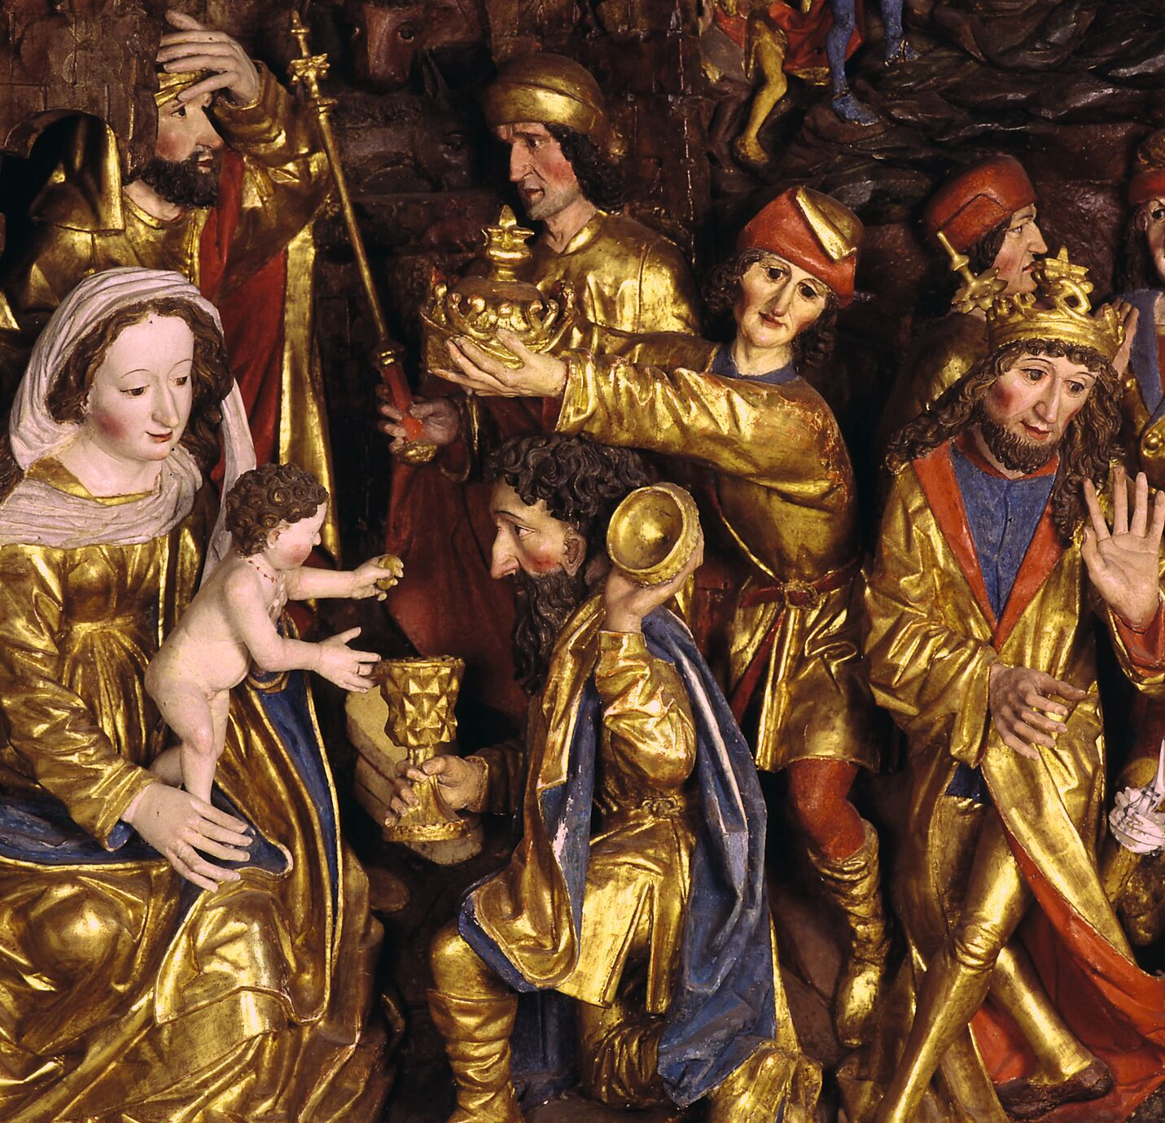

*Kersttafereel in de dorpskerk van Oppenberg, Steiermark (Oostenrijk)*

*Jan Verheyen – Lier.*

*Openbaring des Heren – 2.1.2022*

*(Inspiratie: o.a. Homiletische suggesties bij de zondagse eucharistieviering, Jg. 52 nr. 1, november 2021 – jaar C)*